Jaarverslag
van
Stichting Morkiswa

2021
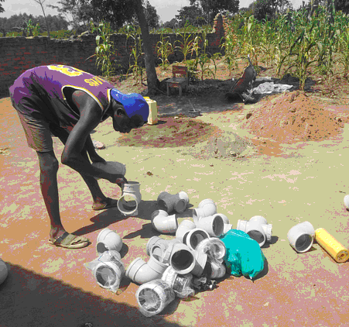

Jaarverslag 2021 van Stichting Morkiswa
Voorwoord

Het gehele jaar 2021 is voor de wereld een bijzonder jaar geweest in verband met de corona pandemie.
Specifiek voor Tororo, de plaats waar het Morkisa Community Skilling Institute is gevestigd. Stichting Morkiswa heeft de intentie om die school voor beroepsonderwijs te helpen en ondersteunen.
Het oosten van Uganda kenmerkt zich door een groot aantal kleinere leefgemeenschappen, waarvan de status kansarm genoemd kan worden. Kansarm op het gebied van levensonderhoud, scholing, de mogelijkheid om een levenswaardig bestaan op te bouwen voor families en de gemeenschap in het algemeen.
Gedurende het gehele jaar is de school van overheidswege gesloten geweest en dit heeft uiteraard gevolgen gehad voor de ontwikkeling van de jongeren en de werkgelegenheid van docenten en overig personeel.
Er is slechts een kleine groep leerlingen op school gebleven, de meeste leerlingen zijn teruggekeerd naar hun ouderlijke woning. De omstandigheden daar zijn echter niet veel beter, armoede en slechte levensomstandigheden zijn soms hartverscheurend. Armoede ontstaat vaak door geen werk van de ouders en betekent in de regel dat er geen geld is voor gezonde voeding.
De toekomstverwachtingen op korte termijn zijn getemperd door de genoemde omstandigheden en hebben gevolgen voor de ontwikkeling van de jongeren. Niet op school zijn betekent in Uganda volledig afgezonderd te zijn van de school. De maatregelen die wij in Nederland kennen met bijvoorbeeld online begeleidend les krijgen komt in Uganda niet voor.
In 2021 is er wel een vervolg gegeven aan de werkzaamheden op het gebied van de sanitaire voorzieningen voor de meisjes en de jongens.
De resultaten daarvan staan in dit jaarverslag vermeld.

Stichting Morkiswa
Acacialaan 5
7421 BD Deventer

Telefoon: 06 30096713
E-mail: info@morkiswa.nl
Website: www.morkiswa.nl
Facebook : Stichting Morkiswa
Bank: NL28ABNA0405742908 t.n.v. Stichting Morkiswa
Kamer van Koophandel: 68226950
ANBI-beschikking RSIN: 857352052

Inhoudsopgave

Voorwoord
Inhoudsopgave
1 Morkiswa Community Skilling Institute te Tororo, Uganda
2 Stichting Morkiswa
3 Sanitair project Running Water
4 Project verslag van de werkzaamheden aan sanitair
5 Platform Deventer – Uganda
6 Projecten waarbij Stichting Morkiswa is betrokken
7 Tools to Work
8 2021 Annual Report
9 Financieel overzicht 2021

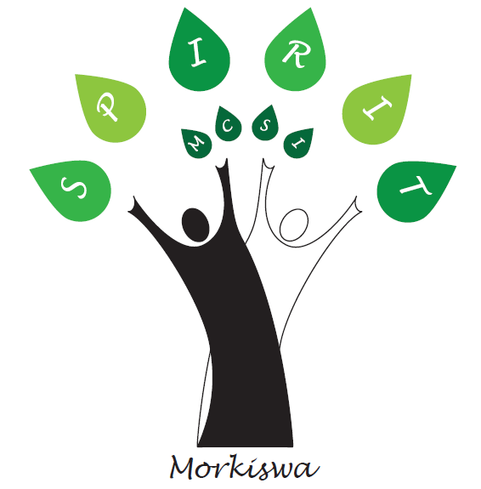

1 Morkiswa Community Skillling Institute te Tororo, Uganda

Na het oprichten van de school in 2014 zijn door Francis Okech, zijn vrouw Rosemary en het docententeam en overige medewerkers een aantal succesvolle projecten gestart en uitgevoerd.
Van de voornaamste doelstelling is jammer genoeg weinig terechtgekomen in 2021: kansarme jongeren de mogelijkheid te bieden een zelfstandig bestaan op te bouwen, zodat zij in de nabije toekomst de mogelijkheid hebben om in hun eigen levensonderhoud te voorzien.
Het ontbreken van klassikaal onderwijs, aangevuld met de praktisch gerichte uitvoering in de werkplaatsen, is door de pandemie veroorzaakt.
De school valt onder het UBTEB-examencentrum No.UBT271 en DIT-examencentrum nr. MAC0629.
Onderwijskwaliteit wordt gerealiseerd door eindexamen op landelijk niveau uit te voeren.
De school bevindt zich op ongeveer 15 kilometer van Tororo, in het landelijk gebied wonen veel jongeren die een opleiding bij de school volgen. Op het terrein van de school staan gebouwen die de mogelijkheid bieden dat de leerlingen intern te laten verblijven. Dat is vanwege de afstand huis-school gebruikelijk op scholen in Uganda.

Doelen van het Morkiswa Community Skilling Institute (MCSI) opgesteld door directeur Francis Okech:
MCSI wil een bijdrage leveren aan de sociale en economische ontwikkeling van jongeren, wezen, vrouwen, ouderen en de minder bevoorrechte kansarme personen in onze gemeenschap Morkiswa, Uganda , door het aanbieden van formele en informele (tertiaire of beroepsonderwijs) onderwijs. Hierdoor verbetert de productiviteit en daarmee het leven van de gemeenschap.
Missie:
Om de in de gemeenschap heersende kennis en vaardigheden voor de jongeren, wezen, vrouwen, ouderen en kansarme personen te verbeteren.
Werkwijze:
Zij willen invulling geven aan deze doelstelling en missie door het:
- Aanbieden van formele en informele (tertiaire of beroepsonderwijs) onderwijs, waardoor de
productiviteit verbetert en een toegevoegde waarde aan het leven van de gemeenschap geeft.
- Mensen instrueren om de noodzaak en het belang van het geloof te laten ervaren.
- Bewustmaken en voorkomen van HIV / AIDS en andere seksueel gerelateerde aandoeningen.
Bespreken van onderwerpen zoals hygiëne, gezinsplanning, sanitaire voorzieningen, gelijkheid van geslachten en mensenrechten.
- Versterken van de positie van jonge meisjes en vrouwen; het aanbieden van
volwasseneneducatie, voorlichting en carrièrebegeleiding aan de studenten.
- Het bevorderen van landbouw- en veeteelt activiteiten (pluimvee, zuivel, tuinbouw, enz.) en via praktische training alle bijbehorende landbouwprojecten ondersteunen.

De beroepsgerichte opleidingen die op de school gevolgd kunnen worden zijn:

Voor jongens: timmeren voor meisjes: haarverzorging
metselen kleding ontwerpen
installatietechniek agricultuur
elektrotechniek
metaalbewerking
autotechniek
computertechniek

2 Stichting Morkiswa

De Stichting Morkiswa is opgericht in 2017. De aanleiding was een aanvraag van directeur Francis Okech aan de PUM, voor ondersteuning bij het opzetten van zijn technische afdelingen. Eind 2015 heeft Frank Wevers, in de hoedanigheid van PUM-expert, het MCSI in Tororo bezocht. Na terugkomst heeft hij besloten om de school actief te helpen en ondersteunen op onderwijskundig en financieel gebied.
De werving van ander vrijwilligers is voorspoedig verlopen en heeft geresulteerd in de oprichting van de Stichting Morkiswa, op 3 maart 2017.
Het bestuur bestaat uit:

Voorzitter Frank Wevers, woont in Deventer.
Hij is een voormalige docent Voertuigentechniek en is gepensioneerd.
Secretaris Eric Kleipool, woont in Landsmeer.
Werkzaam als programmamanager ICT en ICT specialist po/so/sbo/vso en Pro-scholen in de omgeving van Amsterdam. Voorheen leerkracht PO
Penningmeester Jos van der Werff, woont in Deventer.
Heeft ervaring op financieel gebied als adviseur bij ABN-AMRO, nu met pensioen.

De statutaire doelstelling van Stichting Morkiswa is:

De stichting heeft ten doel het Morkiswa Community Skilling Institute, gevestigd in Tororo, Uganda, te assisteren met beleidsvoering, materialen/gereedschappen en onderwijskundige zaken en vrouwen in de nabije leefgemeenschappen bewust maken van en ondersteunen in hun persoonlijke omstandigheden, alsmede al hetgeen met het vorenstaande in de ruimste zin verband houdt of daartoe bevorderlijk kan zijn.

Ons motto is:
Don’t wait for your future, work on it. Today!

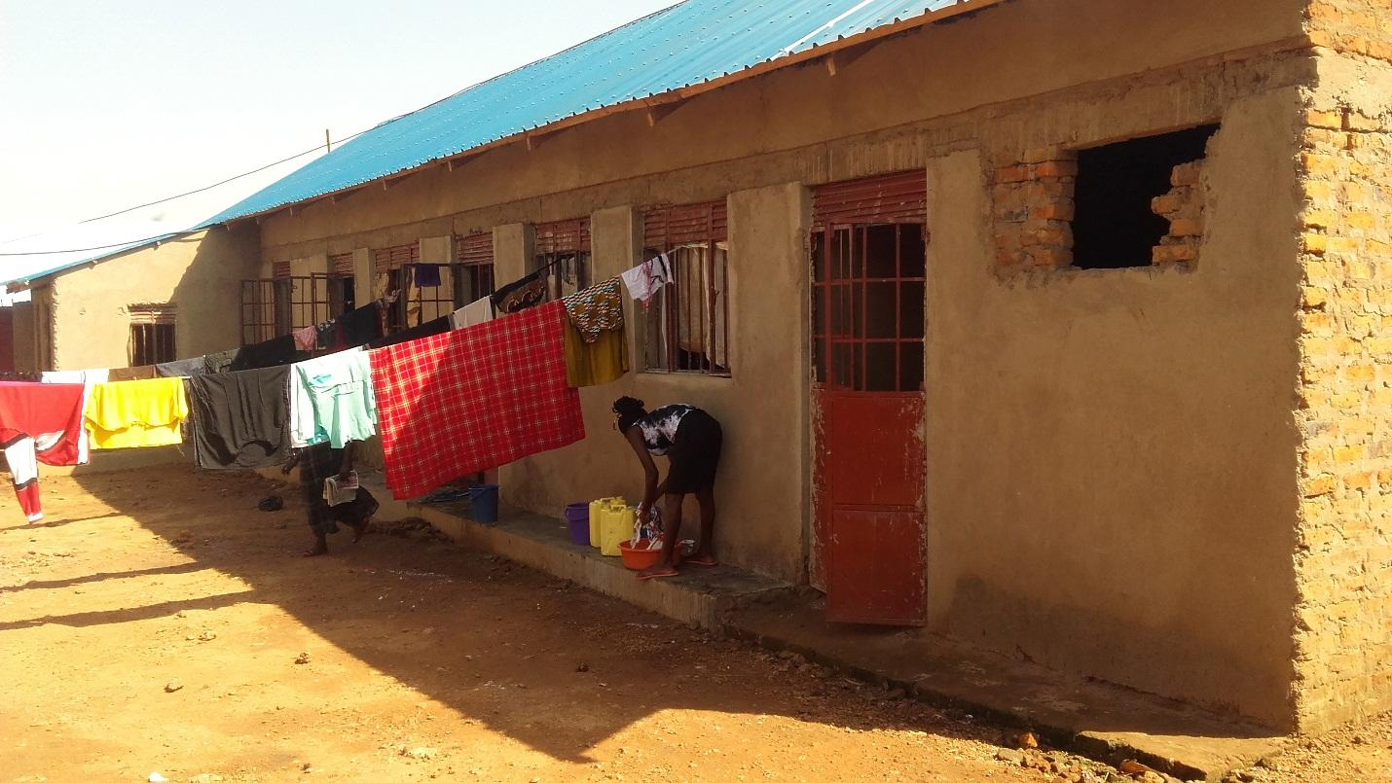

Wat willen we bereiken voor het M.C.S.I.? Aandachtspunten voor 2020–2025.

- Jongeren uit de gemeenschappen rondom de school een beroepsopleiding aanbieden, het liefst met een gecertificeerde afronding.
- Samenwerking organiseren tussen de school en lokale bedrijven. Leerlingen kunnen dan werkervaring opdoen en hebben een betere kans op een baan.
- Uitbreiding van de gebouwen met een Dining Hall en slaapzalen voor meisjes en jongens.
- Samenwerking met de lokale overheid om de school een ankerpunt in de gemeenschappen te laten zijn
- Vergroten van het rendement van de opleiding door het aanbieden van doelgerichte onderwijsvormen. Bijvoorbeeld door aanschaf computers.
- Jongeren blijven volgen en eventueel assisteren na het afronden van hun opleiding, middels werkbegeleiding en startup.
- Onderwerpen bespreken betreffende vrouwenemancipatie met de Live Skills Manual. Starten van emancipatiegroepen voor en met vrouwen.
- Uitbreiding van de inventaris door aanschaffen van gereedschappen en materialen.
- Aanleg van elektriciteit op het schoolterrein.
- Het verkrijgen van leerboeken voor bijna alle vakrichtingen, er wordt veel gedicteerd.
- Mogelijkheden onderzoeken van samenwerking tussen scholen in Nederland en Uganda.
- Het niveau van zelfvoorziening verhogen, bijv. door aanleg en verbeteren van landbouw.
- Helpen de financiële draagkracht van jongeren te vergroten, zodat zij kunnen studeren.
- Betrokkenheid van de plaatselijke bevolking met de school verbeteren.
- Aandacht schenken aan duurzaamheid MVO en milieuzaken.

3 Sanitair project: Running water

Ondanks problemen en beperkingen is het sanitair project gereedgekomen.
De opzet was om het verbeteren van de sanitaire voorzieningen voor de meisjes en de jongens.
Toiletten, douches en wasruimtes zijn sterk verbeterd vergeleken met de oude situatie.
Wilde Ganzen heeft de aanvraag goedgekeurd onder nummer P2020.0610 en een substantiële bijdrage geleverd aan de financiële middelen om de sanitaire aanpassingen te kunnen realiseren.
De VAT Foundation en de Gemeente Deventer hebben ook bijgedragen aan het tot stand komen van dit project.

4 Projectverslag van de werkzaamheden aan het sanitair.
Gedeeltelijk overgenomen van tweewekelijkse verslaggeving van directeur Francis Okech.

As we come to the end of our Running Water and Sanitation Systems in the boys and girls dormitory,
I wish to present a detailed report as follows:

Please acknowledge receipt of this report of the project work on water and sanitation of the boys’ and girls’ dormitories.
Section 1: Girls’ Dormitory
Work in the girls’ dormitory is complete. It involved:
- Re-building the bathrooms which only had half wall, without any roof on top, plastering the wall and flooring.
- Completing the toilet walls and roofing the toilets, plastering and tiling the walls, and flooring and tiling the floors,
- Fixing the toilet systems, shower systems, wash hand basins, water taps, pipe work and drainage around the compound,
- Cementing the compound of the girls’ dormitory to eliminate dirt, and for easy cleaning of facilities in the dormitory.

Still Not done (not on budget)
Wiring is necessary to give lights in the facilities. Painting the facility is necessary to give it a good look and to preserve the walls from damages. This work is not yet done because it was not on budget.

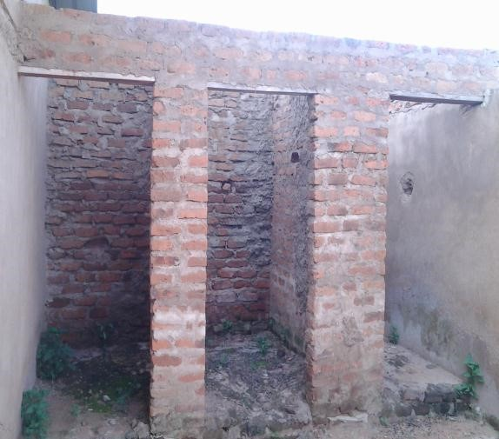
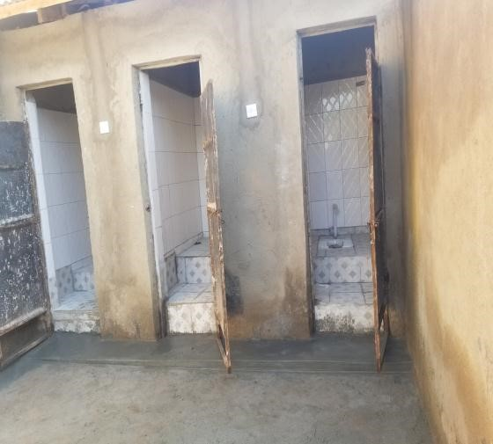

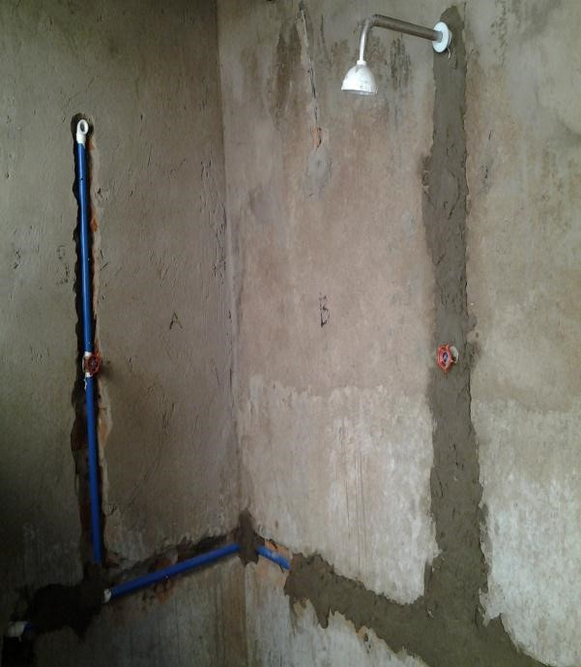
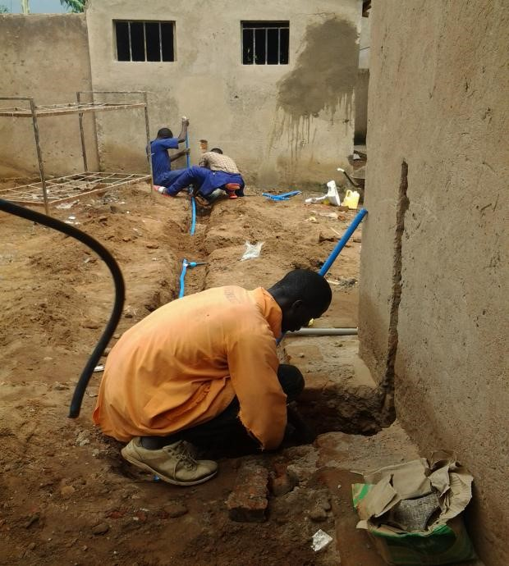

Completing a Tank Stand
The tank stand needed more concrete and block work to be done for it to be strong enough to hold the intended 10,000 liters of water. Therefore we prepared scarf-folding of eucalyptus poles and made our way to the position in which we could work on the tank stand.
Cement, bricks, sand, steel bars, and aggregates were required to complete the work.

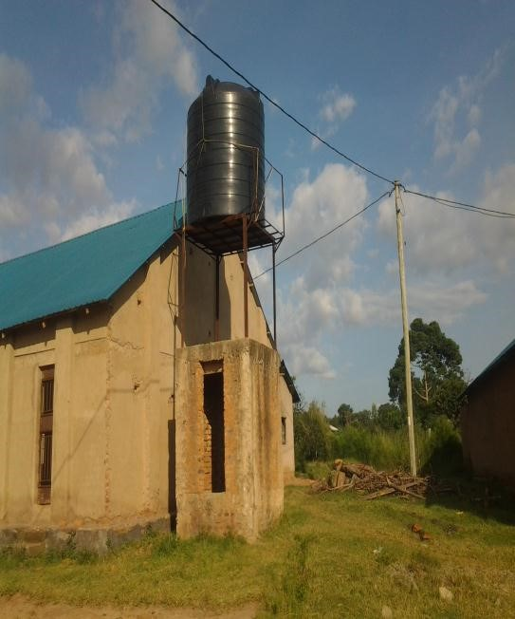
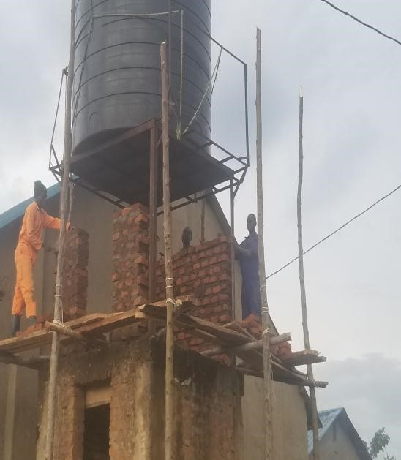

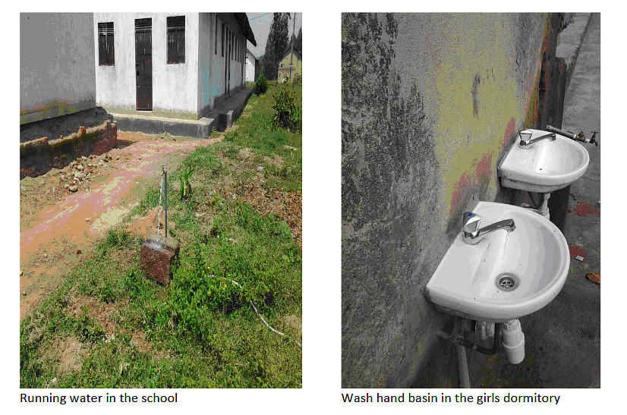
Section 4: Boys toilets and Bathrooms and 3phase electricity

On the boys’ side, the work involved:
⮚ We constructed the bathrooms from the ground, roofing, plastering, pipe work, drainage, sock pit, tiling, etc. (as in section 1).

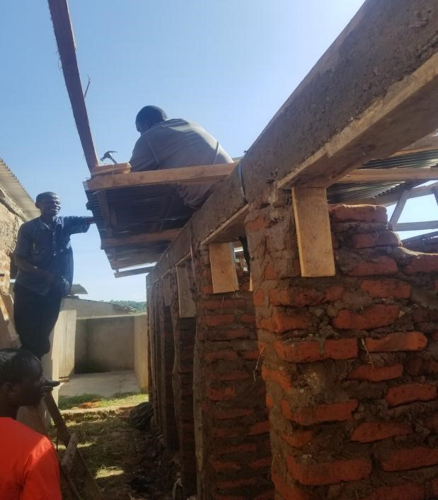
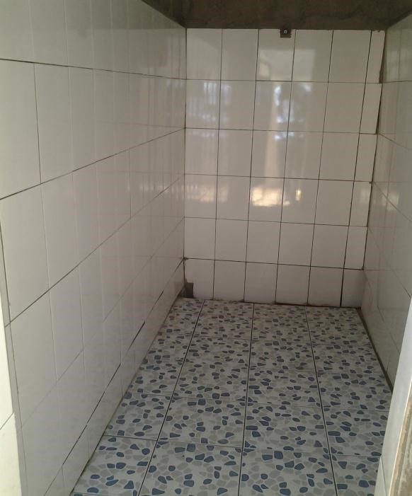

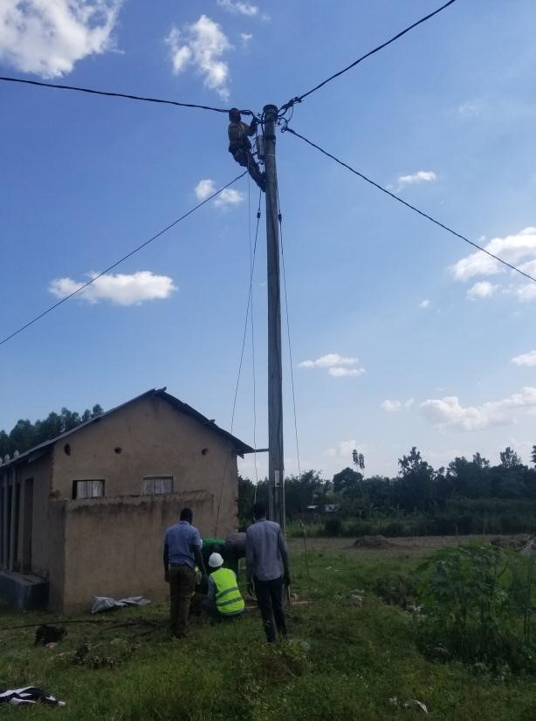
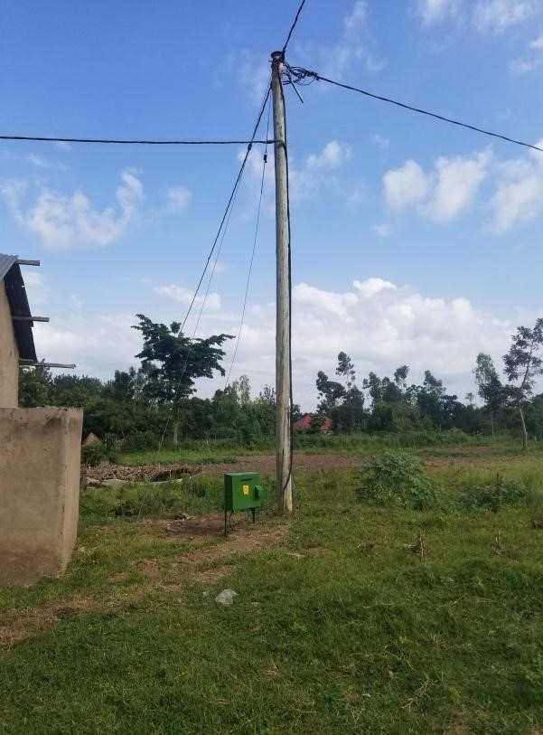

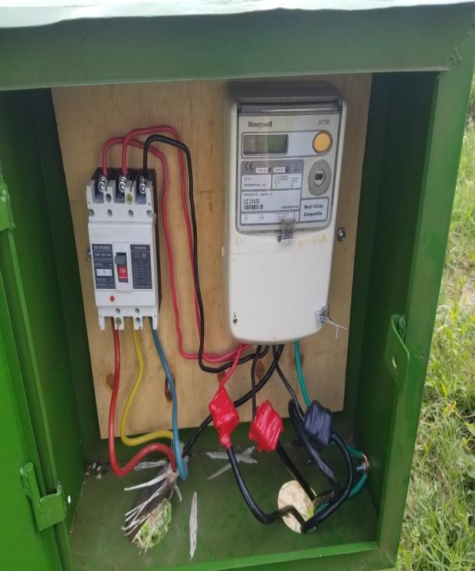
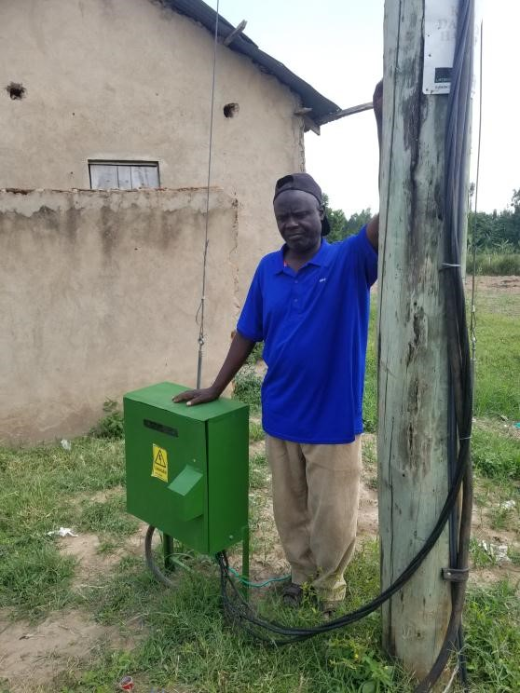

5 Platform Deventer – Uganda

Ook in 2021 hebben partijen uit het onderwijs, bedrijfsleven, overheid, sport en maatschappelijke organisaties weer samengewerkt in Uganda. Zo’n 15 organisaties en/of stichtingen zijn hierbij betrokken.
De samenwerking tussen de Deventer partners en Uganda richt zich op vier hoofddoelen:
- bevorderen van de voedselzekerheid
- vergroten werkgelegenheid
- beter onderwijs
- professionalisering van het lokaal bestuur

Daarnaast stimuleert de gemeente Deventer de samenwerking tussen de Ugandese overheid en de maatschappelijke organisaties.
De gemeente Deventer heeft financiele bijdragen geleverd om de uitbreiding van covid-19 te beperken en het mogelijk te maken dat de personen die op de school verbleven een redelijke bestaansmogelijkheid hadden.
Samenwerken in het platform is vrijwillig. De deelnemers organiseren en financieren hun eigen activiteiten in Uganda. De partners komen 4 keer jaar bijeen, waarvan 1 keer op bestuursniveau.

Covid -19 heeft een duidelijke rem gezet op de bijeenkomsten van de deelnemers van de diverse stichtingen. De reguliere bijeenkomsten zijn geannuleerd, contact tussen de stichtingen heeft op incidentele manier plaatsgevonden.

6 Projecten waarbij Stichting Morkiswa is betrokken. Zie ook 2021 Annual report.

- Vijvers die gebruikt worden om witvis te kweken voor de verkoop.
- Het maken van bijenkorven voor honing, middels een microkrediet.
- Gereedschappen voor werkplaatsen regelen met Tools to Work.
- Agricultuur verbeteren
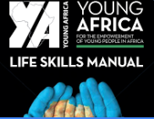
- Life Skills Manual-methode, komt moeizaam van de grond.
- Contacten met lokale gemeenschappen verbeteren.
- Fondswerving en containervervoer

Op langere termijn:

- Sportbeoefening activeren
- Zonnepanelen aanschaffen
- Cursussen voor docenten
- Begeleiding van oud-studenten

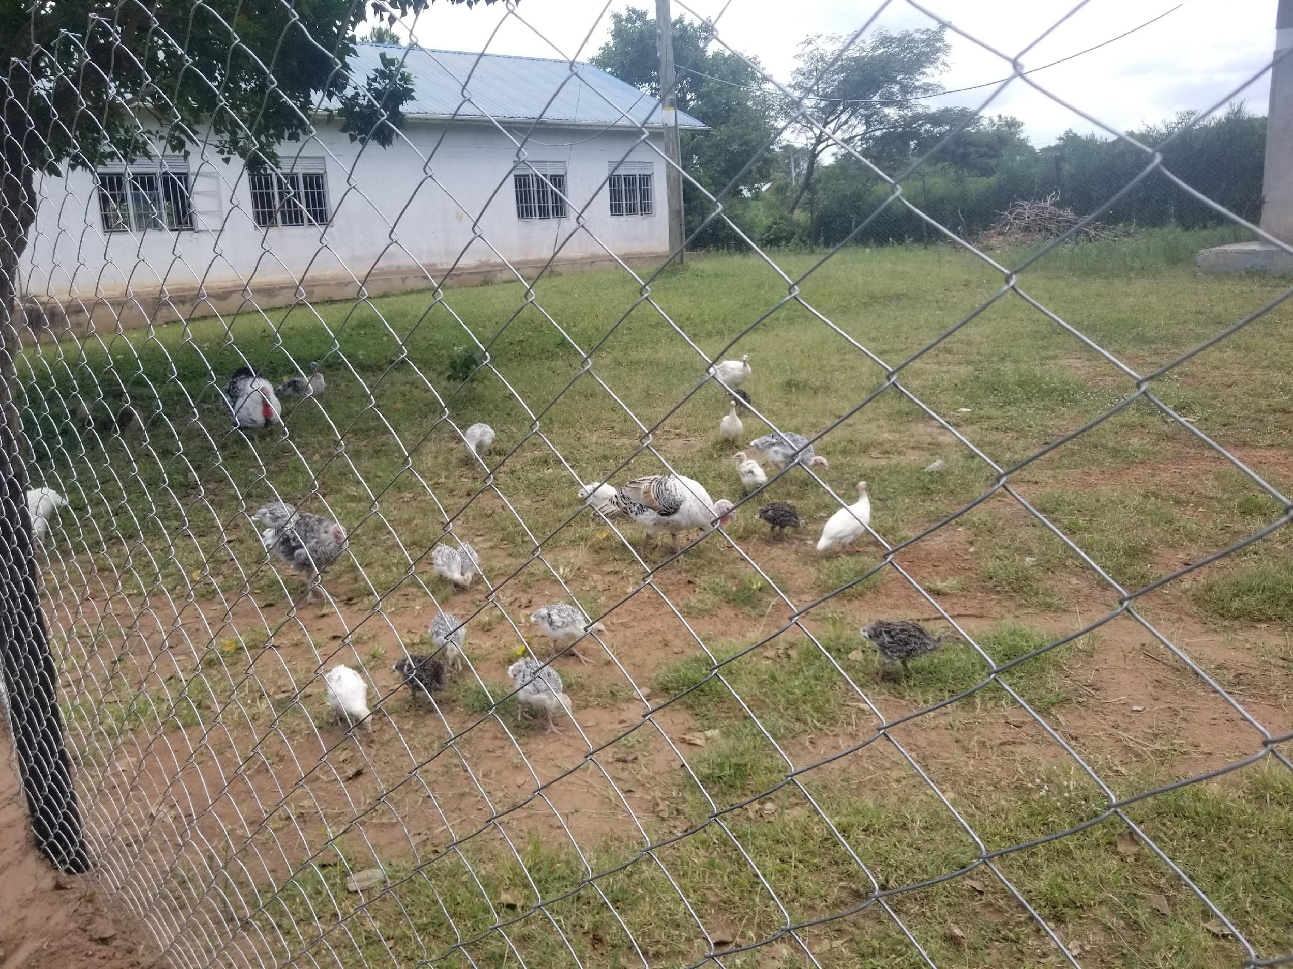

7 Tools to Work

In 2020 zijn er al plannen gemaakt om een container met gereedschap naar Uganda te versturen.
Regelmatig is er contact geweest met Tools to Work om gereedschappen en materialen af te leveren.
Jammer genoeg is het niet meer toegestaan om gebruikte elektronische apparatuur te verzenden.
Handgereedschappen en lichte machines zoals boormachines en naaimachines zijn wel toegestaan om
een tweede leven in Uganda te krijgen.
Uit kostenbesparing is besloten om de container tevens te vullen met spullen die bestemd zijn voor andere scholen, o.a. in Kenia. Het uiteindelijke verzenden gaat begin 2022 plaatsvinden.

8 2021 ANNUAL REPORT

M O R K I S W A C O M M U N I T Y S K I L L I N G I N S T I T U T E

T R U S T E D S I N C E 2 0 1 4

Morkiswa community skilling organization survives COVID19
It’s a real dream, Morkiswa Community Skilling Organization has gone through COVID19 and still up offering skills. It’s very exciting to end the year, 2021 with the government pledge to open the economy.

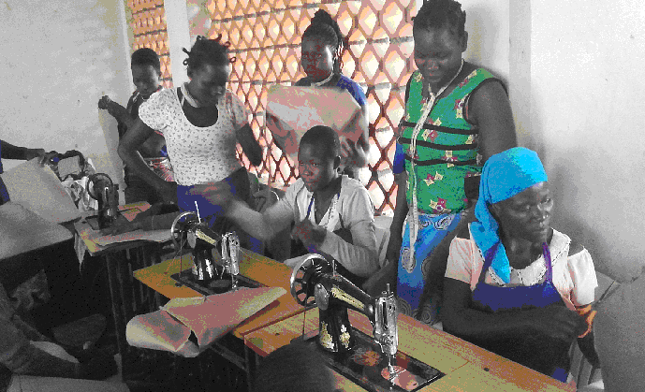

Girls undergoing tailoring training

ACADEMIC FOR THE YEAR 2021
Morkiswa Community skilling Institute briefly opened for training in January/February 2021 for year 2
(2019/2020) students who sat their UBTEB national examinations in February 2021. The year 2
(2019/2020) students went out of school for their required industrial training, and subsequently joined the job market after their industrial trainings at the end of March 2021.
Non-formal student also sat their national DIT examinations in March 2021, went out for industrial training and joined the job market at the end of the industrial training.
While the year2 (2019/2020) went out for industrial training, the year 1 (2020/2021) students joined the school on March 1 st , 2021, together with the new entrants of the non-formal students. At the point of their entrance was the beginning of their term 1 for 2020/2021.
This term ended in early May 2021 and term 2 opened in late May 2021. But unfortunately, due to COVID19, another lockdown was imposed in early June 2021 and we had our school closed again. This lockdown went on till late October 31 st 2021.
On the 1 st of November 2021, schools were opened again, but only to tertiary institutions, where Morkiswa Community Skilling Institute belongs. Therefore we were privileged to open our school together with the other post-secondary schools. These year 1 (2020/2021) students sat their national UBTEB promotional exams between 10 and 22 nd December 2021, marking the end of our studies for the year 2021.
In all cases, we were training between 85 and 95 students per term. Several institutions within our category couldn’t open in 2021 because of financial deficiencies.

DEVELOPMENTS
Whereas COVID19 was hurting the whole world and Morkiswa Community Skilling institute, we were able to do several developments with the help of our Dutch partners and Wilde Geese.

Sanitary Developments
Again with the help of our Dutch Partners and Wilde Geese, we were able to reconstruct the bathrooms and toilets for the students. Bathrooms and toilets were tiled and squatting pans mounted. Bathrooms were also tiled and overhead showers fixed to serve the students.
Students now have showers and water toilets. Dormitory environments are now very clean. Unfortunately students still have challenges of affording toilet papers.

Running Water
A few years ago, Fields of Life, an Irish NGO sponsored to deep for the school a manual pump borehole. The school has decided to use this water source to provide running water in the school. A water pump wasbought with the funds from the Dutch partners. Water can now be pumped to an overhead tank then
channeled to various departments: dormitories, bathrooms, toilets, kitchen, water taps, etc. in this way we are providing running water in the school.

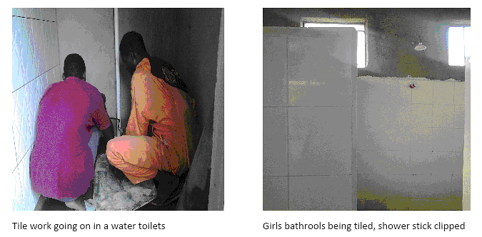
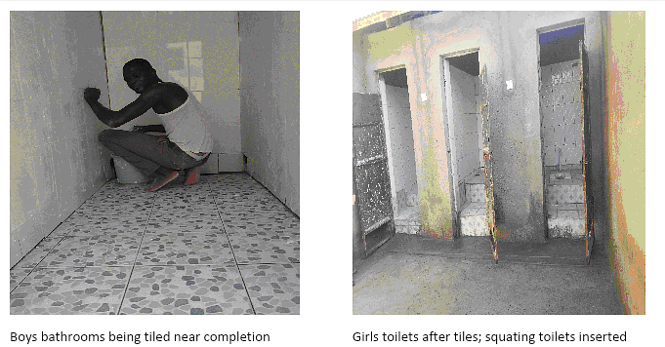
Agricultural Developments
As a result of continued lockdowns, there were continuous redundancy and financial difficulties.
To bridge the gaps of redundancy and financial difficulties, there was need to think outside the box and diversity to be able widen our income base. We began to train ourselves on the job of rearing turkeys, guinea fowls, rabbits, beekeeping and horticulture. These projects are on going.

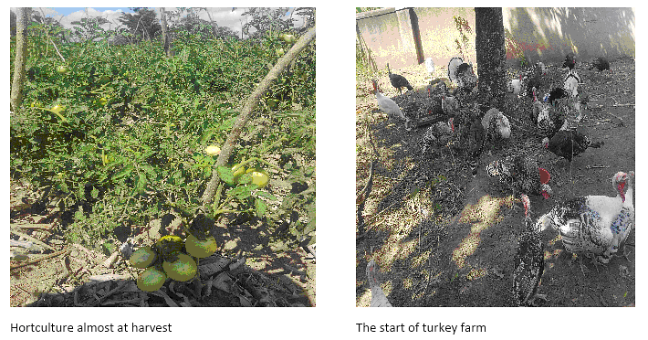

Fish ponds
We already had fish ponds but unfortunately due to abnormal bad weather in 2021, we experienced very
bad drought, almost 9 of the twelve months without rain. Fish ponds dried and all the fish died young at
the time of growth. Therefore there was almost no fish harvest during the year because of drought.
We only hope there will good rains in 2022 to be able to earn from our fishponds.

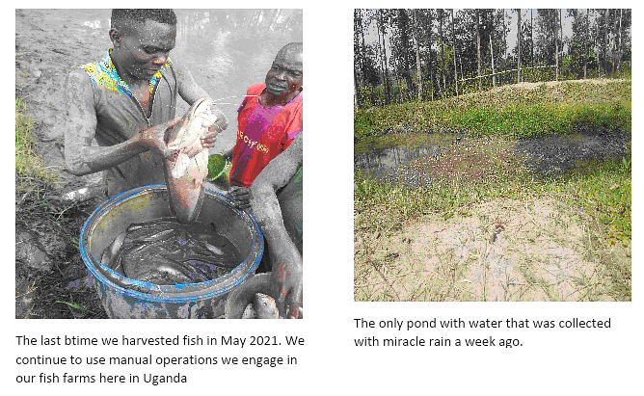

NB: Apparently rains were too scarce. Crops dried. Cows have no water to drink. There are lines in
boreholes for water. Dust is in the air, especially where we are in the eastern part of Uganda.
Workshop Productions
Although we still have market problems, we continue to engage in serious commercial workshop
productions. Already indicated, the demand for our metal work and woodwork products is very small
because of widespread poverty also due to COVID19.

Effects of COVID 19.
Needless to say but the magnitude of COVID 19 has left a massive scar to the community in Uganda and in
Tororo where we are. Private school owners have gone without incomes much of the time. Many other
private businesses have suffered the same way when several businesses were closed, including banking
institutions. Drought worsened the situation for some of us who live in the eastern Uganda.

Change the Game Academy Training Follow up
In may 2021 I attended a two day review meeting of the Change The Game Academy Local Fundraising and Mobilising Support of September/October 2020 in Kampala. We have been over suffocated by the
continuous lockdowns, to the extent it has almost become impossible to go out and conduct local local
fundraising and mobilise support with continuus lockdowns.

Some of Morkiswa Partners
▪ Stichting Morkiswa MOST KEY Foundation, with its office in Deventer Netherlands,
▪ Tools To Work, supported Morkiswa with tools and offers transports services to Morkiswa,
▪ Municipality of Deventer
▪ Neele Vat Foundation supported the institute with funds for developments
▪ SES Senior Experten Service of Bonn Germany sends volunteers annually, except in 2020.
▪ Vitasys continues to provide computer hard wares to the institute,
▪ Covenant Mercies, Compassion International, World Vision (new), Uganda Integrated Projects, Helping
Hands, Entebbe Children’s home, and others send their students to MCSO for training.

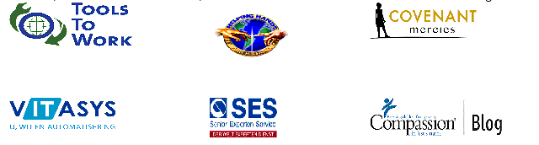

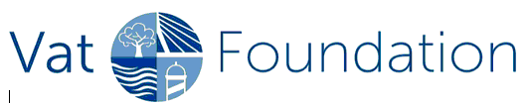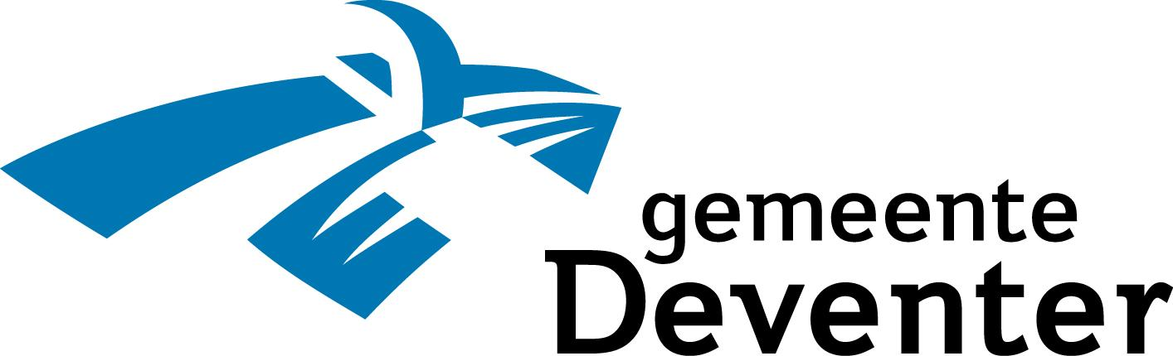

REPORT SUBMITTED BY:
Francis Okech,
Executive Director
Phn: +256772529906, +256759589664, +256778777854
f.okech@morkiswacommunity.com

9 Financieel Jaarverslag 2021

Financieel Jaarverslag 2021 van Stichting Morkiswa

31-12-2021 31-12-2020
Euro Euro
Activa
Bank 750 11.785
Passiva
Eigen Vermogen 750 11.785

Verlies en winstrekening

Inkomsten Uitgaven
Gift Hooglanderbeheer 500 175 Bankkosten
Gift St. Happy Child 1.500 9.657 Project Damesslaapzaal WG
Gift Gemeente Deventer 2.000 60 Contributie Partin
Gift Fam. Wevers E52 200 50 Bijeenkomst Partin
Gift Peter 320 72 Kosten internet Strato
Gift Eekels 10 102 Kosten MCSI
5.449 Ondersteuning school
en Francis

Totaal 4.530 15.565

Project damesslaapzaal i.s.m. Wilde Ganzen i.v.m. privacy, hygiëne, douches en toiletblok waarvan wij ⅔ betalen en Wilde ganzen ⅓

Bijeenkomst Partin reiskosten en inschrijfkosten

Kosten MCSI gemaakte kosten om het functioneren van de school te waarborgen o.a. papier inkjets

Ondersteuning school i.v.m. corona aanschaf van eten en drinken voor familie Francis en docenten.
Aanschaf van desinfecteringsmateriaal, thermometers etc.

